La femme chocolat (Olivia Ruiz, 2005) 118 BPM

C Gm F
1 | et | 2 | et | 3 | et | 4 | et | 1 | et | 2 | et | 3 | et | 4 | et
B |  | B↡ | h |  | h | B | h | B |  | B↡ |  | B | h | B | h
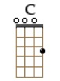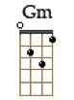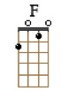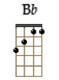

INTRO : ( C Gm ) x3 Gm F C Gm
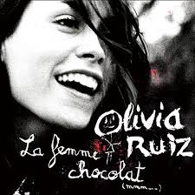
C Gm / F C Gm / F
Taille-moi les hanches...... à la hache, j'ai trop mangé de…… chocolat
C Gm / F C Gm / F
Croque moi la peau…… s'il-te-plaît, croque moi les os…… s'il le faut
Bb F C C
C'est le temps des grandes métamorphoses

C Gm / F C Gm / F
Au bout de mes tout…… petits seins, s'insinuent, pointues…… et dodues
C Gm / F
Deux noisettes, crac ! ……. Tu les manges
Bb F C C
C'est le temps des grandes métamorphoses

C Gm / F C Gm / F Gm Gm
Au bout de mes lèvres…… entrouvertes pousse un framboisier……. rouge argen…té
F Gm C C
Pourrais-tu m'embrasser pour me le cou-per...

C Gm / F C Gm / F
Pétris-moi les hanches…… de baisers, je deviens la femme……. chocolat
C Gm / F
Laisse fondre mes hanches…… Nutellasses
Bb F C C
Le sang qui coule en moi c'est du chocolat chaud...

B B C C B B C C…
PONT : Un jour… je vais m'envoler… à travers le ciel…à force de gonfler...

C Gm / F C Gm / F
Et je baillerai…... des éclairs, une comète plantée… entre les dents
C Gm / F
Mais sur terre… en… attendant
Bb F C
Je me transformerai en la femme chocolat...

( C Gm / F ) x 3 Bb F C C

C Gm / F C Gm C…
OUTRO : Taille-moi les hanches...... à la hache, j'ai trop mangé de…… chocolat
G + M-A V2

